ATTO AGGIUNTIVO PER I SERVIZI A SOSTEGNO DEL NUOVO PERIODO DI PROGRAMMAZIONE DELLA RETE RURALE NAZIONALE 2014-2020

WEB SERVICE - RR4FRRNR107

SISTEMA DI QUALITÀ NAZIONALE DI PRODUZIONE INTEGRATA (SQNPI)
SPECIFICA TECNICA PER SISTEMA INTERSCAMBIO DATI

Sommario
1 Introduzione 4
1.1 Premessa 4
1.2 Scopo 4
1.3 Campo di applicazione 4
1.4 Acronimi e Glossario 5
2 Contesto del progetto 6
2.1 Contesto previsto e ipotesi di soluzione 6
2.2 Tipologie di utenti 6
3 Dettaglio dei Servizi 7
4 Convenzione e codici 9
5 Strutture Dati 10
6 Invio Domanda 12
6.1 Invio Domanda Request 13
6.2 Destinatari Responso 14
6.3 Soggetti 14
6.4 Soggetto 15
6.5 Dati catastali 16
6.6 Dato catastale 16
6.7 Dettagli Terreno 17
6.8 Dettaglio Terreno 17
6.9 Codifica Fascicolo 18
6.10 Impianti di lavorazione 19
6.11 Impianto di lavorazione 20
6.12 Prodotti 21
6.13 Prodotto 22
6.14 Allegati 22
6.15 Allegato 23
6.16 Dati Terreni 23
6.17 Dato Terreno 24
6.18 Tripletta 24
6.19 Quintupletta 25
7 Ricezione Risposta 26
7.1 Domanda PI Response 26
7.2 Errori 27
7.3 Errore 27
8 Tabelle tipologiche 29
8.1 Organismi di Controllo 29
8.2 Tipo Domanda 29
8.3 Tipo Scopo 29
8.4 Tipo Coltivazione 29
8.5 Tipo Impianto 29
8.6 Destinazione Impianto 30
8.7 Prodotti Originari 30
8.8 Prodotti Finali 30
8.9 Unità di Misura 30
8.10 Catalogo Prodotti 30
9 Struttura xsd 31

Introduzione

Premessa
Il presente documento descrive il processo di acquisizione da parte delle Organizzazioni di Produttori tramite servizi web dei dati relativi alla Domanda di Produzione Integrata.

Scopo
Il presente documento ha lo scopo di individuare e descrivere i passi progettuali per la definizione delle funzioni necessarie per la trasmissione e l’acquisizione da parte delle Organizzazioni di Produttori delle informazioni relative alle Domande di Produzione Integrata.

Campo di applicazione
Il presente documento si applica alla parte WEB SERVICE dell’applicazione “Domanda di Produzione integrata” ed è costituita dalle seguenti componenti:
- Servizio di Trasmissione dei dati in formato XML:
  - Ricezione_dpi;
  - Verifica_dpi;
  - Risposta_dpi
- Procedure di controllo e caricamento dei dati ricevuti (Elaborazione_dpi);
- Servizi di risposta sull’esito della elaborazione dei dati ricevuti in formato XML (Risposta_elaborazione_dpi)

Acronimi e Glossario

Acronimo | Descrizione
OP | Organizzazione di Produttori
PI | Produzione Integrata
SIN | Sistema Informativo Nazionale
SIAN | Sistema Informativo Agricolo Nazionale
SNQPI | Sistema Nazionale di Qualità della Produzione Integrata
RRN | Rete Rurale Nazionale
XML | eXtensible Markup Language
XSD | XML Schema Definition
CUAA | Codice Univoco Azienda Agricola
FA | Fascicolo Aziendale
OdC | Organismo di Controllo

Contesto del progetto

Contesto previsto e ipotesi di soluzione
L’intervento di automazione nasce dall’esigenza di acquisire nella base dati RRN le informazioni sulle Domande di produzione Integrata. In particolare i servizi web sono messi a disposizione per le Organizzazioni di Produttori che, avendo un proprio Sistema Informativo, dispongono delle informazioni in formato elettronico.
Le Organizzazioni di produttori (OP) che accedono al sistema di qualità nazionale di produzione integrata (SQNPI) devono fornire al SIAN le informazioni relative alla propria struttura societaria.
La trasmissione dell’elenco dei soci che compongono l’OP è un pre-requisito fondamentale per l’acquisizione delle Domande di Adesione al SQNPI. Allo stesso modo è necessario che ogni produttore sia in possesso di un fascicolo aziendale presso il SIAN e abbia comunicato il piano colturale aggiornato per l’anno di presentazione della domanda di PI.
Il Web service (XML) consente la trasmissione massiva delle informazioni di dettaglio provenienti dai Sistemi informativi delle OP verso il sistema informativo del SQNPI.

Tipologie di utenti

Gli utenti destinatari delle funzioni sono le Organizzazioni di Produttori.

Dettaglio dei Servizi
Di seguito saranno dettagliate le modalità con cui sarà possibile far pervenire i dati relativi alla domanda di produzione integrata da acquisire nella base dati RRN.
Sono stati individuati i seguenti servizi:
- Trasmissione XML:
E’ un web service che consente di inviare in una sola sessione una domanda di produzione integrata comprensiva di tutte le entità che ne fanno parte (produttori, terreni, impianti, ecc…) e si articola in tre fasi: Ricezione della domanda da parte del sistema, Verifica formale della correttezza e successivo invio della Risposta contenente l’esito:
- Ricezione_dpi: la fase di invio permette l’importazione nella base dati RRN delle informazioni relative alla Domanda di Produzione Integrata. Sarà possibile inviare più di una domanda richiamando più volte il servizio. Questa fase comporta il salvataggio del file XML in un’apposita area creata a supporto dell’elaborazione. L’acquisizione delle informazioni nella base dati RRN verrà gestita successivamente da un processo batch indipendente. È stato scelto di separare la trasmissione dell’XML dalla sua elaborazione su RRN poiché quest’ultima è un processo che impiega un tempo mediamente lungo. La definizione del servizio è contenuta nel file XSD denominato acquisizioneDomandaPI ver.02.xsd;
- Verifica_dpi: è una fase che comporta la verifica formale del contenuto del flusso di dati ricevuto, nei termini generali e senza entrare nel dettaglio del contenuto della domanda vera e propria. Vengono controllate le informazioni circa il corretto formato dell’identificativo dell’XML ricevuto, la data di adesione, l’esistenza dell’ODC (organismo di controllo) comunicato; si controlla inoltre che il CUAA dell’OP sia effettivamente un codice fiscale o una partita iva, ecc…;
- Risposta_dpi: a seguito delle verifiche generali menzionate al punto precedente, verrà restituito un messaggio di risposta contenente l’esito della ricezione dei dati. Il servizio permette di ottenere le informazioni sull’avvenuta acquisizione del file XML inviato precedentemente. Sarà possibile quindi sapere se una domanda sia stata o meno ricevuta correttamente della Rete Rurale Nazionale e in caso di presenza di errori formali, verrà fornito il dettaglio di tali errori. La definizione del servizio è contenuta nel file XSD denominato domandaPIResponse.xsd.

- Procedure di controllo e caricamento dei dati ricevuti (Elaborazione_dpi)
La procedura elabora offline con cadenza giornaliera le domande di produzione integrata ricevute tramite il web-service che abbiano superato il primo controllo formale e la verifica circa la presenza di errori bloccanti. Questa fase prende in considerazione le domande che presentano la data di elaborazione ancora non valorizzata e ne verifica sia la completezza che la congruenza. In caso di esito positivo dei controlli, effettua il caricamento nella base dati, valorizza la data di caricamento e inserisce una segnalazione indicante il buon esito dell’operazione.
In caso di esito negativo, occorre distinguere due situazioni: errore bloccante o non bloccante. In caso di errore bloccante, per ogni errore riscontrato viene inserito un messaggio in cui viene indicato il codice di errore e la riga corrispondente al file XML ricevuto e la domanda viene rifiutata come errata e non caricata sulla base dati.
Nel caso in cui l’errore non sia bloccante, si procede al caricamento scrivendo comunque le incongruenze riscontrate. Se gli errori dovessero superare una data soglia stabilita, non verrà effettuato l’inserimento della domanda e la stessa verrà rifiutata come errata. Nel caso in cui la domanda venisse invece inserita con errori, questa potrà essere corretta tramite accesso alla pagina web, oppure cancellata (allo stesso modo), e inviata nuovamente tramite web-service.
Per controllare che la stessa domanda non sia stata inviata più volte, si effettua un controllo di univocità sull’attributo identificativoFlusso che rappresenta la chiave univoca di identificazione di una data domanda. Il formato è: anno/C.F. o P.I./progressivo. Es: 2013/12345678901/1.

- Risposta_elaborazione_dpi:
A fronte dell’elaborazione delle domande pervenute, verrà inviata una mail agli indirizzi ricevuti nel file xml della domanda.
In questa verrà comunicato l’esito del caricamento sulla base dati.
In caso di esito positivo si segnala l’avvenuto caricamento; mentre, in caso di presenza di errori o incongruenze nei dati ricevuti, verrà inviato in allegato un file testuale contenente tutte le occorrenze degli errori riscontrati.
L’eventuale correzione dei dati ritenuti anomali sarà a cura dell’OP, così come il successivo reinvio del file XML sempre tramite web-service. In alternativa è sempre possibile accedere direttamente all’applicativo web per effettuare la correzione.

Convenzione e codici
Di seguito si riportano convenzioni e codici utilizzati e riportati nel presente documento.
Per un campo definito STRINGA e obbligatorio si intende che minimo deve avere un carattere e al massimo il numero di caratteri definiti nella colonna Dim.
Per un campo NUMERICO possiamo specificare valori interi e valori con virgola. Nel caso di valori con virgola si specifica nel campo Dim il numero di cifre massime da utilizzare e quante di queste possono essere decimali: 14,2 significa che possono essere utilizzate 14 cifre di cui 2 decimali. Questo è il caso ad esempio di importi in euro.

Strutture Dati
L’obiettivo del sistema di interscambio è quello di acquisire le informazioni relative ad ogni Domanda. Occorre quindi definire quali entità (gruppi logici di dati) è necessario fornire per avere una Domanda consistente.
Esistono due modalità per effettuare l’invio della domanda di adesione al SQNPI:
- Domanda Completa: la domanda che l’OP invia dovrà essere completa di tutti i dati relativi alle particelle e alle colture associate, nonché di tutti gli eventuali impianti in possesso dell’azienda, limitatamente a quanto questa intenda certificare come produzione integrata. Sarà quindi composta dalle seguenti entità:
  - Anagrafica
  - Soggetti
  - Particelle
  - Terreni
  - Impianti
  - Prodotti

Per questo tipo di invio NON dovrà essere popolata la parte di XML che ha radice nel nodo “datiTerreni”, dal momento che questa è utilizzata per la modalità di invio semplificata che vedremo nel punto successivo.

Il software di verifica ed effettua l’acquisizione accederà alla banca dati del SIAN e provvederà al controllo relativo alla veridicità e correttezza dei dati forniti. In questa fase sarà fondamentale avere un piano colturale aggiornato altrimenti non si potranno far combaciare le coltivazioni dichiarate in domanda con quanto presente sul SIAN.

- Domanda Semplificata: questa modalità di invio è stata realizzata per andare incontro alle esigenze di organizzazioni e consorzi che annoverano un elevato numero di soci e sarebbe decisamente oneroso l’inserimento di tutti i dati catastali. In questo caso è invece previsto che vengano inviate soltanto le informazioni di dettaglio minimali, ovvero: l’elenco dei soci che intendano aderire e l’insieme di tutte le colture contenute nella domanda, oltre a informazioni di carattere generale a livello di domanda.
Secondo quanto stabilito, a partire da ogni socio verrà fatto l’accesso alla banca dati del SIAN e verranno cercate tutte le particelle presenti nel fascicolo aziendale, per ognuna di queste si cercherà l’associazione con le colture dichiarate in domanda. In caso di esito positivo si provvederà ad istanziare per quel socio e particella il 100% della superficie dichiarata per la coltura in oggetto, mentre in caso di esito negativo si procederà con la ricerca sulla coltura successiva.
Sostanzialmente verranno ricercati tutti gli incroci socio-particella-coltura e tutto ciò che verrà trovato di corrispondente nel fascicolo, sarà immesso nella domanda.
Per questa tipologia di invio NON dovrà essere popolata la parte di XML che ha radice nei nodi “datiCatastali” e “impiantiDiLavorazione” dal momento che questa è utilizzata unicamente per la modalità di invio completo.

Invio Domanda
Di seguito si riporta lo schema semplificato dei file XSD relativo ai servizi:
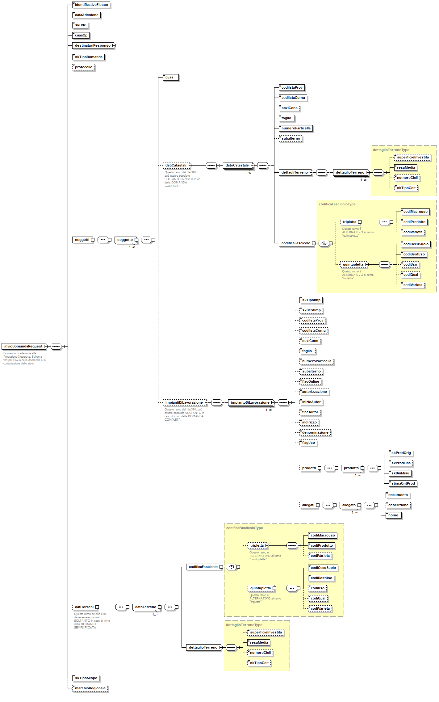

Invio Domanda Request

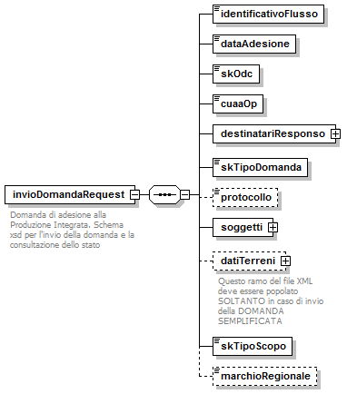

invioDomandaRequest
Nome | Tipo | Obbl | Molt | Dim | Descrizione
identificativoFlusso | STRINGA | X | 1 | 30 | Descrizione codificata del file xml ricevuto (anno/cuaa op/progressivo)
dataAdesione | DATA | X | 1 |  | Data di adesione alla PI
skOdc | NUMERICO | X | 1 |  | Sequenziale dell’organismo di controllo cui è inviata la domanda di adesione (da tipologica)
cuaaOp | STRINGA | X | 1 | 16 | Cuaa dell’OP che presenta la domanda di PI
destinatariResponso | COMPLEX | X | 1 |  | Destinatari_responso della elaborazione
skTipoDomanda | NUMERICO | X | 1 |  | Sequenziale della tipologia di domanda (da tipologica)
protocollo | STRINGA |  | 1 | 50 | Protocollo Mipaaf (il campo è obbligatorio se la tipologia di domanda è di Rettifica)
soggetti | COMPLEX | X | 1 |  | Soggetti coinvolti nella domanda di PI
datiTerreni | COMPLEX |  | 1 |  | Colture coinvolte nella domanda di adesione a PI  Questo ramo di XML deve essere popolato obbligatoriamente e unicamente nel caso in cui si stia presentando la domanda secondo la modalità di invio semplificata
skTipoScopo | NUMERICO | X | 1 |  | Sequenziale del tipo scopo di adesione (da tipologica)
marchioRegionale | NUMERICO |  | 1 |  | Indicatore di marchio regionale (0/1, default 0)

Destinatari Responso

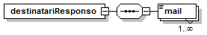
destinatariResponso
Nome | Tipo | Obbl | Molt | Dim | Descrizione
mail | STRINGA | 1 | N | 200 | Indirizzo mail dei destinatari del responso

Soggetti

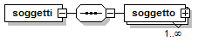
soggetti
Nome | Tipo | Obbl | Molt | Dim | Descrizione
soggetto | COMPLEX | X | N |  | Informazioni relative al soggetto

Soggetto

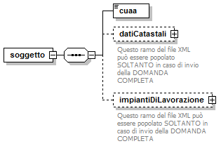

soggetto
Nome | Tipo | Obbl | Molt | Dim | Descrizione
cuaa | STRINGA | X | 1 | 16 | Cuaa del soggetto che è coinvolto nella domanda di PI
datiCatastali | COMPLEX |  | 1 |  | Informazioni relative ai dati catastali  Questo ramo di XML deve essere popolato unicamente nel caso in cui si stia presentando la domanda secondo la modalità di invio completa
impiantiDiLavorazione | COMPLEX |  | 1 |  | Informazioni relative agli impianti  Questo ramo di XML deve essere popolato unicamente nel caso in cui si stia presentando la domanda secondo la modalità di invio completa

Nota: I rami datiCatastali e impiantiDiLavorazione non sono in sé obbligatori, ma almeno uno dei due deve essere presente.

Dati catastali

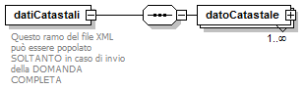

datiCatastali
Nome | Tipo | Obbl | Molt | Dim | Descrizione
datoCatastale | COMPLEX | 1 | N |  | Informazioni relative al dato catastale

Dato catastale

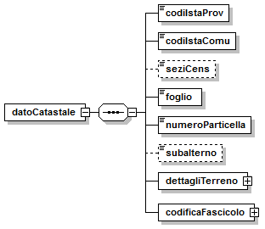
datoCatastale
Nome | Tipo | Obbl | Molt | Dim | Descrizione
codiIstaProv | STRINGA | X | 1 | 3 | Estremi catastali (Provincia) estratti dal FA del terreno su cui insiste la particella
codiIstaComu | STRINGA | X | 1 | 3 | Estremi catastali (Comune) estratti dal FA del terreno su cui insiste la particella
seziCens | STRINGA |  | 1 | 1 | Estremi catastali (Sezione) estratti dal FA del terreno su cui insiste la particella
foglio | NUMERICO | X | 1 |  | Estremi catastali (Foglio) estratti dal FA del terreno su cui insiste la particella
numeroParticella | STRINGA | X | 1 | 5 | Estremi catastali (Numero particella) estratti dal FA del terreno su cui insiste la particella
subalterno | STRINGA |  | 1 | 4 | Estremi catastali (Subalterno) estratti dal FA del terreno su cui insiste la particella
dettagliTerreno | COMPLEX | X | 1 |  | Dettagli del terreno
codificaFascicolo | COMPLEX | X | 1 |  | Codifica del fascicolo (in alternativa a tre o cinque campi)

Dettagli Terreno

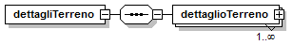

dettagliTerreno
Nome | Tipo | Obbl | Molt | Dim | Descrizione
dettaglioTerreno | COMPLEX | 1 | N |  | Informazioni relative al terreno

Dettaglio Terreno
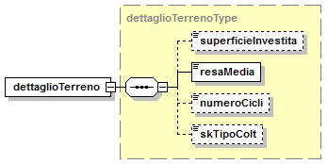

dettaglioTerreno
Nome | Tipo | Obbl | Molt | Dim | Descrizione
superficieInvestita | NUMERICO |  | 1 |  | Superficie espressa in ettari (Ha) approssimata al quarto decimale
resaMedia | NUMERICO | X | 1 |  | Resa media della coltura (kg/Ha)
numeroCicli | NUMERICO |  | 1 |  | Numero cicli di coltivazione (da 1 a 9)
skTipoColt | NUMERICO |  | 1 |  | Sequenziale della tipologia di coltivazione (da tipologica)

Codifica Fascicolo

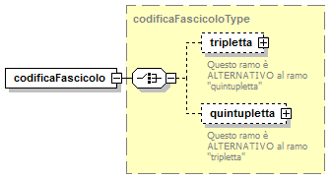

codificaFascicolo
Nome | Tipo | Obbl | Molt | Dim | Descrizione
tripletta | COMPLEX |  | 1 |  | Coltura espressa secondo il vecchio catalogo a tre campi
quintupletta | COMPLEX |  | 1 |  | Coltura espressa secondo il nuovo catalogo a cinque campi

Impianti di lavorazione

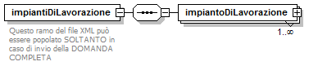
impiantiDiLavorazione
Nome | Tipo | Obbl | Molt |  | Dim |  | Descrizione
impiantoDiLavorazione | COMPLEX |  |  | 1 |  |  |  | Informazioni relative all’ impianto

Impianto di lavorazione

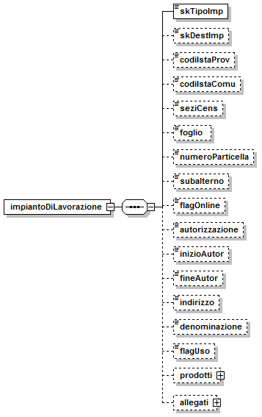

impiantoDiLavorazione
Nome | Tipo | Obbl | Molt | Dim | Descrizione
skTipoImp | NUMERICO | X | 1 |  | Sequenziale del tipo impianto
skDestImp | NUMERICO |  | 1 |  | Sequenziale della destinazione dell'impianto
codiIstaProv | STRINGA |  | 1 | 3 | Estremi catastali (Provincia) del terreno su cui insiste lo stabilimento
codiIstaComu | STRINGA |  | 1 | 3 | Estremi catastali (Comune) del terreno su cui insiste lo stabilimento
seziCens | STRINGA |  | 1 | 1 | Estremi catastali (Sezione censuaria) del terreno su cui insiste lo stabilimento
foglio | STRINGA |  | 1 |  | Estremi catastali (Foglio) del terreno su cui insiste lo stabilimento
numeroParticella | STRINGA |  | 1 | 5 | Estremi catastali (Numero Particella) del terreno su cui insiste lo stabilimento
subalterno | STRINGA |  | 1 | 4 | Estremi catastali (Provincia) del terreno su cui insiste lo stabilimento
flagOnline | STRINGA |  | 1 | 1 | Flag indicante se l’intermediazione è effettuata solo on line
autorizzazione | NUMERICO |  | 1 | 30 | Numero dell'autorizzazione sanitaria
inizioAutor | DATA |  | 1 |  | Data di inizio della validità dell'autorizzazione sanitaria
fineAutor | DATA |  | 1 |  | Date di fine della validità dell'autorizzazione sanitaria
indirizzo | STRINGA |  | 1 | 100 | Indirizzo dell'impianto
denominazione | STRINGA |  | 1 | 100 | Denominazione dell'impianto nel caso di vendita presso la grande distribuzione
flagUso | STRINGA |  | 1 | 1 | Flag indicante se l’utilizzo dell’impianto è esclusivo o promiscuo (E/P)
prodotti | COMPLEX |  | 1 |  | Informazioni relative ai prodotti
allegati | COMPLEX |  | 1 |  | Informazioni relative al materiale digitale allegato

Prodotti

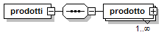
prodotti
Nome | Tipo | Obbl | Molt |  | Dim |  | Descrizione
prodotto | COMPLEX |  |  | N |  |  |  | Informazioni relative al prodotto

Prodotto

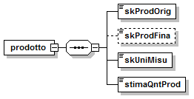
prodotto
Nome | Tipo | Obbl | Molt | Dim | Descrizione
skProdOrig | NUMERICO | X | 1 |  | Sequenziale del prodotto originario
skProdFina | NUMERICO |  | 1 |  | Sequenziale del prodotto finale
skUniMisu | NUMERICO | X | 1 |  | Sequenziale dell'unità di misura utilizzata per quantificare il prodotto
stimaQntProd | NUMERICO | X | 1 |  | Stima della quantità del prodotto trattato

Allegati

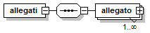
allegati
Nome | Tipo | Obbl | Molt |  | Dim |  | Descrizione
allegato | COMPLEX | X |  | N |  |  |  | Informazioni relative al singolo file allegato

Allegato

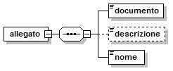

Allegato
Nome | Tipo | Obbl | Molt | Dim | Descrizione
documento | base64Binary | X | 1 |  | Contenuto del documento allegato all’impianto
descrizione | STRINGA |  | 1 | 1000 | Descrizione del documento allegato all’impianto
nome | STRINGA | X | 1 | 100 | Nome dell’allegato

Dati Terreni

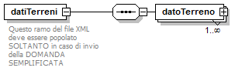
datiTerreni
Nome | Tipo | Obbl | Molt |  | Dim |  | Descrizione
datoTerreno | COMPLEX |  |  | N |  |  |  | Informazioni relative alle colture

Dato Terreno

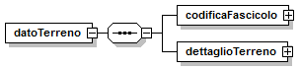

datoTerreno
Nome | Tipo | Obbl | Molt |  | Dim |  | Descrizione
codificaFascicolo | COMPLEX | 1 |  | N |  |  |  | Informazioni relative alle colture
dettaglioTerreno | COMPLEX | 1 |  | N |  |  |  | Informazioni relative alla coltivazione

Tripletta
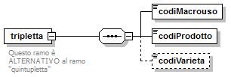

tripletta
Nome | Tipo | Obbl | Molt |  | Dim |  | Descrizione
codiMacrouso | STRINGA | X |  | 1 |  | 3 |  | Codice del Macrouso (da catalogo)
codiProdotto | STRINGA | X |  | 1 |  | 3 |  | Codice del Prodotto (da catalogo)
codiVarieta | STRINGA |  |  | 1 |  | 3 |  | Codice della Varietà (da catalogo)

Quintupletta
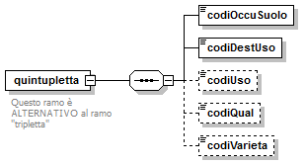

quintupletta
Nome | Tipo | Obbl | Molt |  | Dim |  | Descrizione
codiOccuSuolo | STRINGA | X |  | 1 |  | 3 |  | Codice di occupazione del suolo
codiDestUso | STRINGA | X |  | 1 |  | 3 |  | Codice di destinazione uso
codiUso | STRINGA |  |  | 1 |  | 3 |  | Codice uso
codiQual | STRINGA |  |  | 1 |  | 3 |  | Codice qualità
codiVarieta | STRINGA |  |  | 1 |  | 3 |  | Codice varietà

Ricezione Risposta

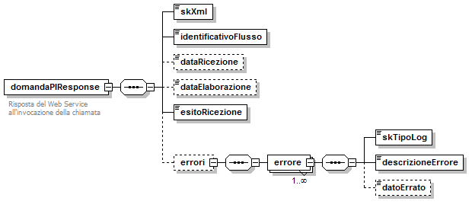

Domanda PI Response

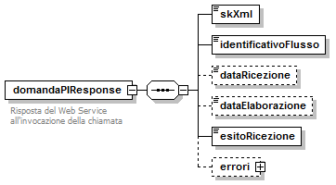

domandaPIResponse
Nome | Tipo | Obbl | Molt | Dim | Descrizione
skXml | NUMERICO | X | 1 |  | Progressivo chiave del file XML ricevuto
identificativoFlusso | STRINGA | X | 1 | 30 | Stringa di identificazione del flusso XML ricevuto
dataRicezione | DATA |  | 1 |  | Data di ricezione della domanda
dataElaborazione | DATA |  | 1 |  | Data di elaborazione della domanda
esitoRicezione | NUMERICO | X | 1 |  | Esito della ricezione della domanda
errori | COMPLEX |  | 1 |  | Informazioni relative agli errori riscontrati

Errori

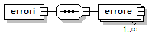
errori
Nome | Tipo | Obbl | Molt | Dim | Descrizione
errore | COMPLEX | 1 | N |  | Informazioni relative agli errori riscontrati

Errore

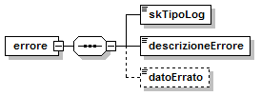

errore
Nome | Tipo | Obbl | Molt | Dim | Descrizione
skTipoLog | NUMERICO | X | 1
descrizioneErrore | STRINGA | X | 1 | 1000 | Descrizione dell’errore riscontrato
datoErrato | STRINGA |  | 1 | 1000

Tabelle tipologiche
Di seguito vengono riportate le tabelle tipologiche a cui devono fare riferimento gli SK citati nella struttura dell’XML.
Importante: Nelle tabelle in cui è presente la colonna “FLAG_FASC”, se l’elemento è recuperabile dal fascicolo è necessario che venga fornita la chiave (SK) corrispondente alla riga FLAG_FASC = 1, viceversa si dovrà indicare quella contrassegnata da FLAG_FASC = 0.

Organismi di Controllo

Tipo Domanda

Tipo Scopo

Tipo Coltivazione

Tipo Impianto

Destinazione Impianto

Prodotti Originari

Prodotti Finali

Unità di Misura

Catalogo Prodotti

Struttura xsd
Di seguito viene riportata la struttura in formato XSD del file XML da fornire:

Di seguito il formato XSD della risposta:

